Міністерство освіти та науки України

Національний технічний університет України “КПІ”

Факультет інформатики та обчислювальної техніки

Кафедра автоматизованих систем обробки інформації і управління

**ЗВІТ**

про виконання

комп’ютерного практикуму №2

на тему:

**«Моделювання цифрових радіоприймачів»**

**Виконав:** студент групи ІС-72МП

Капорін Роман

Київ 2017

1. **Мета завдання**

Створити модель виробництва цифрових радіоприймачів, за допомогою програмного середовища STELLA. Збільшити прибуток компанії за допомогою реінжинірингу виробничого процесу.

1. **Опис моделі**

Перейдемо до розгляду процесу вироблення цифрових радіоприймачів. Компанія, яка має досвід у виробництві побутової електроніки, має власне виробництво радіоприймачів.

За допомогою власних потужностей, вона виробляє майже усі комплектуючі для виробу, окрім чипу, який керує дисплеєм та зберігає користувацькі налаштування. Чип розробляється компанією партнером, що має прибуток з кожного проданого радіоприймача.

Бізнес аналітики зробили висновок, що для створення нових, більш сучасних виробів, необхідно почати власне виробництво плат керування, з оновленим функціоналом.

Як було сказано вище – метою моделювання є збільшення прибутку виробництва.

Для опису бізнес-процесу виробництва використовують діаграми IDEF-0. На рисунках 1-3 зображено внутрішні процеси виробництва вантажівок.



Рис. 1 – Схема роботи виробництва приймачів рівня А-0



Рис. 2 – Схема роботи виробництва приймачів рівня А-1



Рис. 3 – Схема роботи виробництва приймачів рівня А-2

Для виготовлення кінцевого продукту (приймача), необхідно:

* вкласти кошти у виробництво чипу та плати;
* вкласти кошти у збірку самого приймача;
* скласти інженерні креслення з урахуванням вимог до виробу;
* поставити необхідні набори деталей та пакування.

У виготовлені приймають участь інженери партнерської компанії та інженери власної зборочної лінії.

**Прибутки**, що отримує компанія:

* доход від виручку за реалізацію товару.

**Витрати**, яких зазнає компанія:

* витрати на проектування чипу і плати партнерською компанією. Випадкова щорічна величина RANDOM(100.000,250.000);
* витрати на виготовлення процесору партнерською компанією (фіксована щомісячна величина – 10 од. за комплект «чип і плата»);
* витрати на транспортування процесору партнерською компанією (фіксована щомісячна величина – 1 од. за комплект «чип і плата»);
* витрати на виготовлення інших складових радіоприймача (фіксована щомісячна величина 60 од. за приймач);
* витрати на збірку радіоприймача (фіксована щомісячна величина - 5 од. за приймач);
* витрати на виплату заробітної платні (фіксована щомісячна величина 100.000 од.);
* виплата 1% з ціни продажу кожного приймача партнерській компанії.

1. **Сценарії роботи**

На рисунку 4 наведено початкову схему роботи підприємства, а на рисунку 5 графік активності отримання виручки.

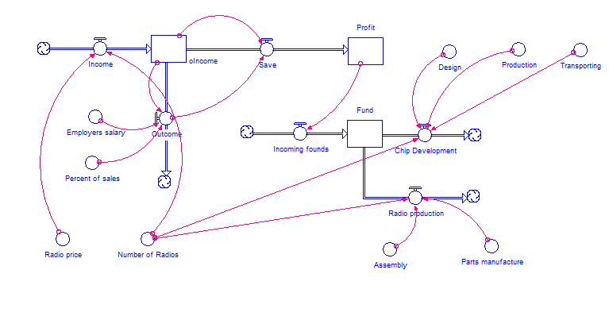

Рис. 4 – Схема роботи виробництва приймачів (стандартний варіант)

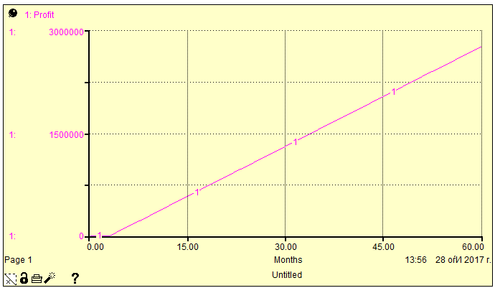

Рис. 5 – Графік активності отримання виручки

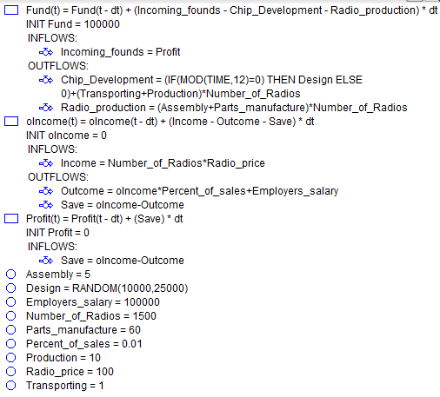

Рис. 6 – Рівняння

З рисунку видно, що за 5 років компанія отримала близько 2.763 млн. од. прибутку. Але керівництво компанії не задоволено такими результатами, тому було вирішено зайнятися внутрішньою розробкою власного процесору.

Для цього необхідно виділити додаткові кошти на розробку власного чипу і плати, але в майбутньому це призведе до зменшення витрат, через відсутність співпраці за сторонньою компанією.

У цій роботі розглядається три сценарії роботи:

* + - 1. власник виробництва відмовляється від співпраці з партнерською компанією та створює власне виробництво чипів и плат;
      2. (пункт 1) + власник виробництва заключає контракт з виробником флеш накопичувачів;
      3. власник виробництва розгортає лінію для електронних конструкторів.

**Сценарій 1.**

Підприємство співпрацює з партнерською фірмою ще рік, а потім переходить на власне виробництво. Протягом року розробляється власний чип та плата.

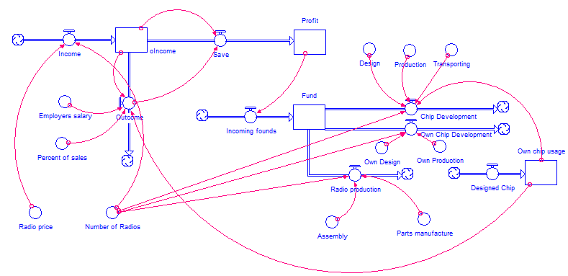

Рис. 7 – Схема роботи виробництва приймачів (варіант 1)

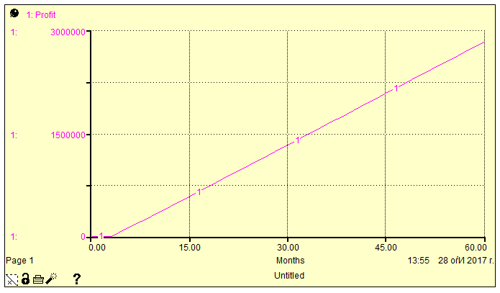

Рис. 8 – Графік активності отримання виручки (варіант 1)

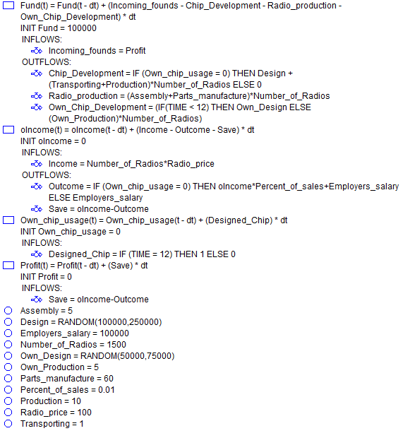

Рис. 9 – Рівняння

З рисунку видно, що за 5 років компанія отримала близько 2.283 млн. од. прибутку, що є більше за попередній варіант.

**Сценарій 2.**

Робимо модифікацію 1-го сценарію. На етапі розробки власного чипу, закладається функція програвання музики з чипу. Паралельно з цим надходить пропозиція від виробника накопичувачів даних. За кожний проданий комплект приймача із флешкою, повертається сума флешки та ще 5% додатково.

Бізнес аналітики виявили зацікавленість у даному варіанті та ,навіть, домовилися підвищувати потужності виробництва на 5% кожного місяця , і тому із запуском власного чипу, приймачі будуть комплектуватися власною флешкою Але це призвело до незначного подорожчання приладу.

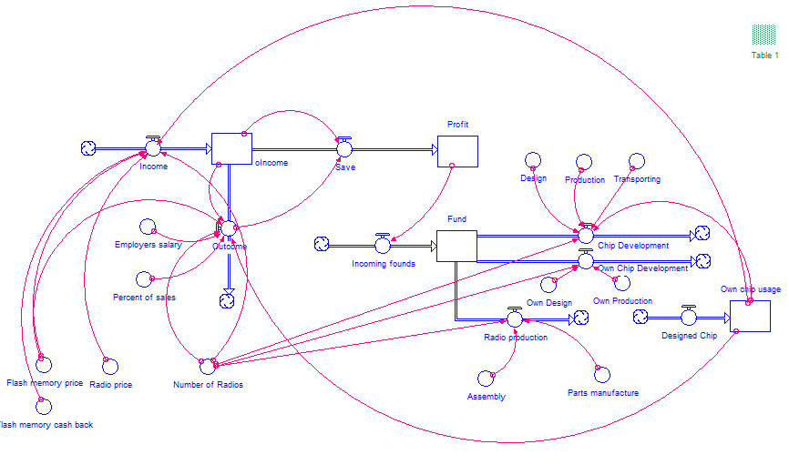

Рис. 10 – Схема роботи виробництва приймачів (варіант 2)

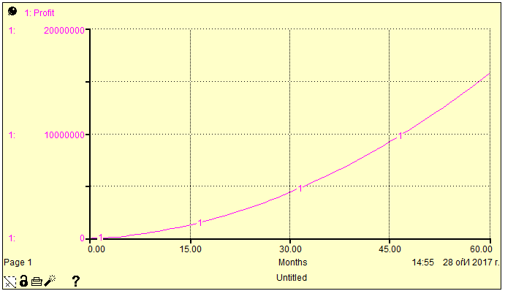

Рис. 11 – Графік активності отримання виручки (варіант 2)

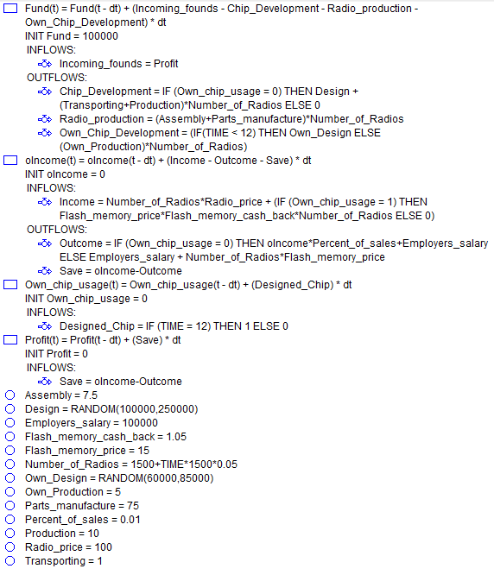

Рис. 12 – Рівняння

Ідея з нарощування кількості виробляємих приладів та взаємодії з виробником накопичувачів призвела до значного збагачення (15.8 млн. од.).

**Сценарій 3.**

У зв’язку з підвищення попиту на електронні конструктори, керівництво йде на експериментальний крок та вирішує виготовляти пробні партії електронних конструкторів на базі приймачів. Вони поставляються у наполовину зібраному вигляді (платиться лише половина коштів на зборку) та продаються за підвищеною ціною.

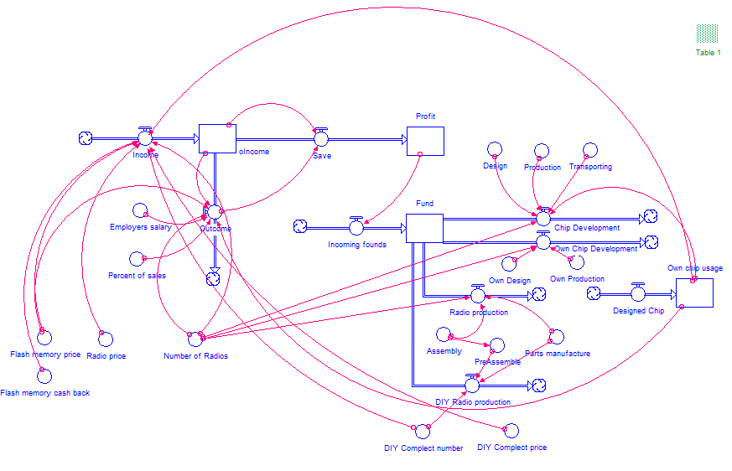

Рис. 13 – Схема роботи виробництва приймачів (варіант 3)

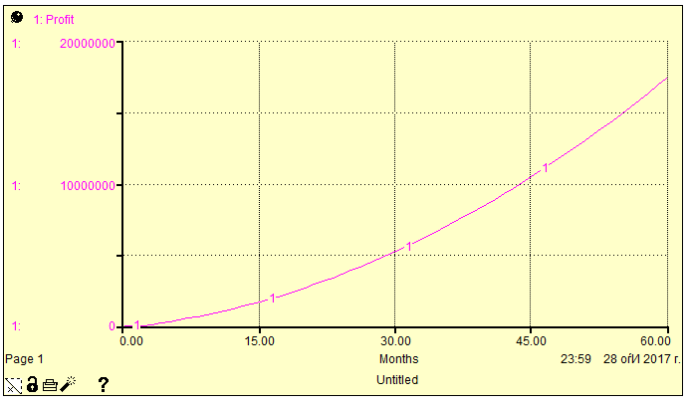

Рис. 14 – Графік активності отримання виручки (варіант 3)

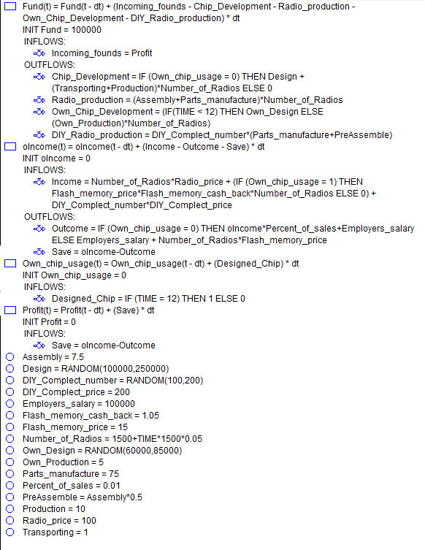

Рис. 15 – Рівняння

Ризик виправдав себе та компанія отримала дохід понад 17 млн. од.

1. **Висновки**

У даній роботі було розглянуто роботу виробництва цифрових приймачів. Розглянуто 3 сценарії покращення роботи:

* + - 1. власник виробництва відмовляється від співпраці з партнерською компанією та створює власне виробництво чипів и плат;
      2. (пункт 1) + власник виробництва заключає контракт з виробником флеш накопичувачів;
      3. власник виробництва розгортає лінію для електронних конструкторів.

З наведених графіків можна бачити, що кожен зі сценаріїв додає певну частину покращення до прибутку, але найбільш прибутковим виявився саме другий сценарій.